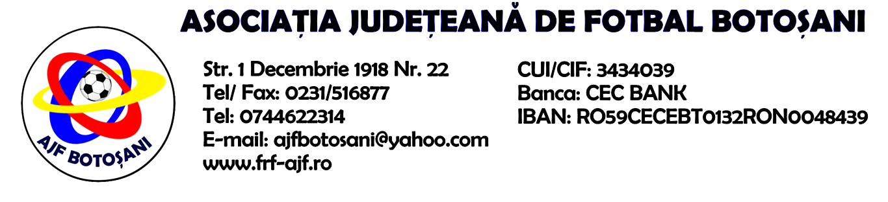

H O T A R A R E A
Nr. 126 din 26.04.2023

Comisia de Disciplina din cadrul Asociatiei Judetene de Fotbal Botosani intrunita la data de mai sus, in urma deliberarii a luat urmatoarele masuri:
1. Dupa jocul AS Unirea Saveni & AS Flacara 1907 Flamanzi echipa AS Flacara 1907 Flamanzi este sanctionata cu pierderea jocului prin forfait (3-0), si aplicarea unei penalitati sportive in cuantum de 250 de lei in temeiul art.83,alin.13 din Regulamentul Disciplinar, coroborat cu art. 26, pct.4 din R.O.A.F.

Masurile luate pot fi atacate cu apel in termen de 5 zile de la publicarea lor pe site-ul www.frf-ajf.ro/botosani conf.art.117, pct.5 din Regulamentul Disciplinar.

Comisia de Disciplina

